**Update**

Fórmulas:

* Estado posteriori:



* Covarianza posteriori:

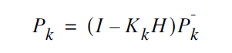

El módulo principal es update, el cual contendrá dos submódulos: state_update y covariance_update, uno para cada ecuación de las anteriores. Además, tenía pensado añadir una memoria local para almacenar la ganancia que lea de la fifo externa y poderla utilizar en cada submódulo.